Des ossements dans la dune de Neiz Vran.

Episode 1 : Les ossements de 2017

L’érosion dunaire est de plus en plus marquée. Elle permet parfois de faire remonter jusqu’à nous, des épisodes tragiques de notre histoire.
C’est dans ce contexte, que, nous promenant à Neiz Vran, nous avons détecté des premiers ossements, en janvier 2017 : Les os de la ceinture scapulaire affleuraient dans la verticalité de la dune. (Fig.1).
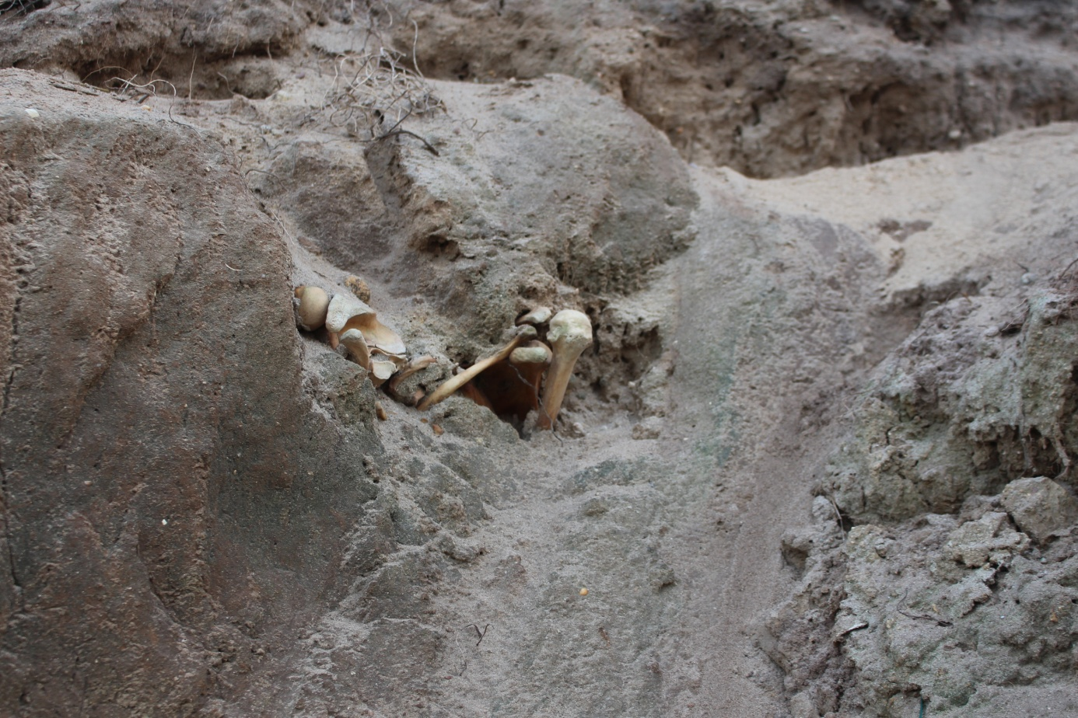
Figure 1: Ossements humains dans la dune de Neiz Vran
Après être intervenus, et avoir éliminé une éventuelle scène de crime, les gendarmes ont procédé à l’extraction du squelette. Le rapport indiquait ceci :
Il était positionné en connexion anatomique, en position de décubitus ventral, le corps orienté au nord, jambes fléchies sur le côté droit, déposé en fosse. Il manquait la tête. La fosse avait été creusée dans la dune, à 2 m. environ de la surface supérieure, sous une couche de sédimentation d’origine éolienne, laquelle est sous une importante couche de remblais contenant des déchets contemporains.
Une analyse au carbone 14, a été effectuée. Elle n’a pas été probante dans ce cas, car la fourchette de datation estimée était trop large pour la période concernée : Entre 1600 et nos jours.
Le service gendarmerie a ensuite remis les ossements au service d’archéologie.
C’est le 26 mars 2018 que nous avons pu analyser ces ossements, dans le cadre du service départemental d’archéologie du Faou. (1).
Le squelette était presque entier : Il ne manquait que le crâne, le radius droit, et une partie du fémur droit qui était cassé.
Les archéologues signalaient, la rareté de récupération d’ossements, en Bretagne, en raison de l’acidité des sols. Ici, l’enfouissement dans un contexte sableux et sec, a permis leur bonne conservation.
L’examen des os montrait des indices forts, en faveur d’un individu de sexe masculin. Les dimensions du bassin, certaines proportions, et la forme des trous obturateurs plus ovalaires, permettent d’orienter dans ce sens (2). (Fig2).
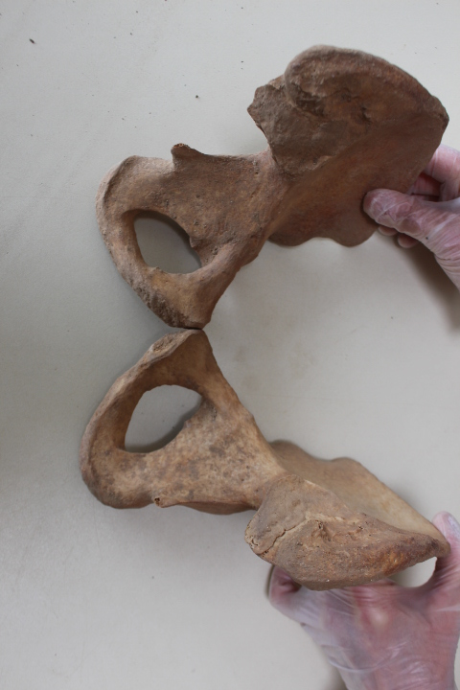
Figure 2: Le bassin avec ses deux iliums.

La stature a été estimée à 1m 72 environ. Le calcul se fait d’après la mesure des os longs (3).
L’âge peut être estimé entre 25 et 28 ans. Ceci se fait en fonction du degré d’usure de l’articulation entre les deux iliums, la symphyse pubienne.

La très bonne qualité et le bon développement des apophyses osseuses, montraient qu’Il s’agissait certainement d’un individu à la musculature forte. Il n’existait pas d’arthrose, et pas d’anomalies majeures. L’examen asymétrique des sacro-iliaques indiquait plutôt un individu droitier du membre inférieur à droite.
Petite curiosité anatomique, il existait une toute petite anomalie du sacrum, avec fermeture incomplète au niveau de l’arc postérieur de S1, un Spina bifida occulta : Ceci étant sans conséquence fonctionnelle.
( Fig3).
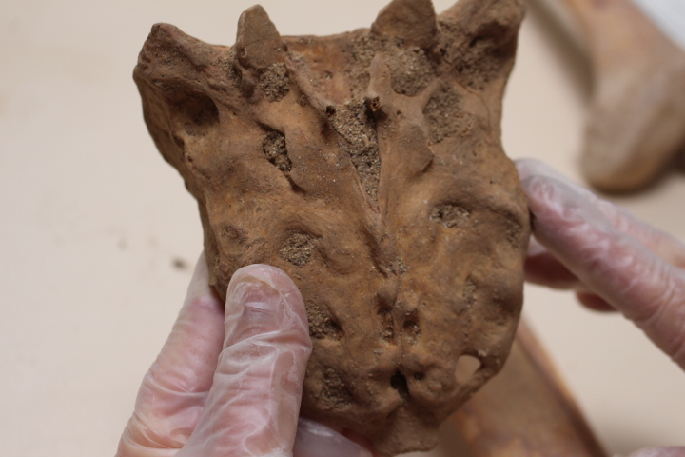
Figure 3: Le sacrum et l'absence de soudure de l'arc postérieur de S1 (qui est cassé)

Enfin l’angle d’antéversion très prononcé du fémur, qui est de 20°, pouvait être en adéquation avec une pratique assidue de l’équitation.
Si nous n’en avons pour l’instant, aucune certitude absolue, ces ossements seraient à mettre en relation avec un naufrage. Celui de l’Indian serait le plus plausible. Ce navire anglais a sombré à Karreg Hir en 1817. Il y avait eu 143 morts, sur les 183 passagers que comptait le navire. Les autres n’avaient pas été retrouvés. On peut relire avec profit, cette histoire dans nos bulletins E&P N° 95 et N°101 (4)(5).
Cette piste serait confortée par la deuxième découverte, que nous avons faite en janvier 2018, à quelques mètres de là : Il s’agissait d’ossements, d’au moins trois à quatre individus.
Ainsi, bon nombre d’individus, des naufragés, ont été, de tous temps et par obligation, enterrés sur nos côtes, au plus près des lieux du drame.
S’agissant de l’Indian, nous savons qu’il y a eu 143 cadavres rejetés sur la côte.
Où ont-donc été inhumés tous ces corps ?
- Dans le cimetière de Kerlouan ? Cela est peu probable, car à cette époque, sa surface était restreinte. Il fallut d’ailleurs quelques dizaines d’années plus tard, réduire la surface de l’église paroissiale, pour pallier le manque de place, surtout après des périodes d’épidémies. (6). De plus, nous l’avons, dit l’enterrement de corps de sujets, à priori anglicans, dans un espace catholique, n’entrait pas dans les usages, de l’époque
- Autour de Chapel-Christ, appelée la « chapelle des noyés », aujourd’hui disparue, qui surplombait la plage du Vougo, côté Plouguerneau ? (7). Certainement, pour une très grande partie d’entre eux. On peut lire dans l’article suivant, les témoignages recueillis par un écrivain de l’époque, E. Souvestre(8).
- A Kerlouan, dans le « champ des anglais », au Cremiou, qui aurait ainsi été nommé à cette occasion? Certainement aussi, car des ossements nombreux, y ont été découverts.
- Enfin autour de l’ancienne chapelle du Lerret, où existait un cimetière ancien ? Cela est aussi très possible, et confirmé par des transmissions orales. Le lieu d’inhumation est situé à moins de 2 Km du lieu du naufrage.
Il est fort vraisemblable que nos ancêtres aient eu à gérer, dans un premier temps, des inhumations d’urgence, et en grand nombre, dans des fosses de cimetières ou ailleurs.
Ils ont dû dans un second temps, s’occuper d’inhumations plus sporadiques, en fonction des échouages plus tardifs, des corps naufragés sur les plages. L’urgence de l’ensevelissement, pouvait se justifier par l’état de décomposition plus avancé des corps. C’est dans ces contextes, que les enfouissements dans les dunes, auraient pu se produire.
Dans de nombreux cas, on a relaté que les habits, et les biens des noyés, servaient à dédommager les différents services rendus aux sépultures. (5). En effet aucune trace d’objets, et de vêtements, n’a été retrouvée, autour des ossements.
Nous avons avec le service régional d’archéologie, effectué une dernière fouille, en fin mai 2018, et nous vous en ferons le récit dans un prochain bulletin.

Bibliographie :
- Rapport d’analyse des ossements de Neiz Vran 2017. Département d’archéologie du Finistère. J. et C. Abaléa.
- Procédé métrique pour la diagnose du sexe de l'os coxal. R. Orban-Segebarth : Bulletins et Mémoires de la Société d'Anthropologie de Paris Année 1984 1-1 pp. 5-12
- L'estimation de la stature par les os longs des membres. G. Olivier : Bulletins et Mémoires de la Société d'Anthropologie de Paris Année 1963 4-3 pp. 433-449
- Bulletin Environnement et patrimoine N° 95 : Naufrage de l’Indian… Luc Drévès pp 10 à 23.
- Bulletin Environnement et patrimoine N° 101. Indian. Exposition à Meneham.
- Bulletin Environnement et patrimoine N° 30. Kerlouan et ses lieux de sépulture du XVII° siècle à nos jours. A. Uguen. pp 6 à 20.
- Vivre en basse –Bretagne au XVII° siècle. J.P. Hirrien. Ed Label LN, 2007. P 177
- Bulletin Environnement et patrimoine N° 119 . La chapelle des noyés. Extraits de « les derniers bretons » par E. Souvestre.

